Учащиеся, будьте дисциплинированы на улице!
- Ходите только по тротуару!
- Переходите улицу в местах, где имеются линии или указатели
перехода, а где их нет — на перекрестках по линии тротуаров.
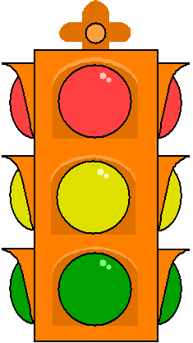
- Переходя улицу, посмотрите налево, а дойдя до середины — направо!
- На улицах и дорогах, где движение регулируется, переходите
проезжую часть только при зеленом сигнале светофора или
разрешающем жесте регулировщика.
- Не перебегайте дорогу перед близко идущим транспортом!
- Не устраивайте игры и не катайтесь на коньках, лыжах и санках
на проезжей части улицы!
7. Езда на велосипедах по улицам и дорогам разрешается детям не
моложе 14 лет.
8. Соблюдайте правила пользования городским транспортом.
9. Помните, что дорога в школу должна быть не короткой, а безопасной.
Соблюдайте правила дорожного движения сами
и помогайте в этом своим родным и близким!

Учащиеся, будьте дисциплинированы на улице!
- Ходите только по тротуару!
- Переходите улицу в местах, где имеются линии или указатели
перехода, а где их нет — на перекрестках по линии тротуаров.
- Переходя улицу, посмотрите налево, а дойдя до середины — направо!
- На улицах и дорогах, где движение регулируется, переходите
проезжую часть только при зеленом сигнале светофора или
разрешающем жесте регулировщика.
- Не перебегайте дорогу перед близко идущим транспортом!
- Не устраивайте игры и не катайтесь на коньках, лыжах и санках
на проезжей части улицы!
7. Езда на велосипедах по улицам и дорогам разрешается детям не
моложе 14 лет.
8. Соблюдайте правила пользования городским транспортом.
9. Помните, что дорога в школу должна быть не короткой, а безопасной.
Соблюдайте правила дорожного движения сами
и помогайте в этом своим родным и близким!

